认证审核报告审批页
项目编号 | 1252-2021-QEO
受审核方名称 | 江西星特消防设备有限公司
注册地址 | 江西省宜春市樟树市金属产业创业园区经开西五路
经营地址 | 江西省宜春市樟树市金属产业创业园区经开西五路（生产地址）；江西省樟树市四特大道268号蓝波湾（办公地址）
审核类型 | Q：初审 E：初审 O：初审
认证范围 | Q:消防设备（悬挂式七氟丙烷灭火装置、柜式七氟丙烷灭火装置、七氟丙烷灭火设备）的生产及消防器材、钢艺制品架（密集架、书架、货架）、钢制办公家具的销售  E:消防设备（悬挂式七氟丙烷灭火装置、柜式七氟丙烷灭火装置、七氟丙烷灭火设备）的生产及消防器材、钢艺制品架（密集架、书架、货架）、钢制办公家具的销售所涉及场所的相关环境管理活动  O:消防设备（悬挂式七氟丙烷灭火装置、柜式七氟丙烷灭火装置、七氟丙烷灭火设备）的生产及消防器材、钢艺制品架（密集架、书架、货架）、钢制办公家具的销售所涉及场所的相关职业健康安全管理活动
服务认证等级（适用时） | □十星级□九星级 □八星级 □七星级 □六星级  □五星级 □四星级 □三星级 □达标级
评审人员签字 | 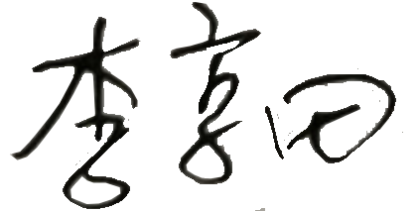
认证决定结论 | ■案卷符合要求，可以认证注册/保持  □案卷不符合要求，不可以认证注册/保持
认证决定人员签字 |  | 日期 | 2021-12-17
机构总经理审批意见 | ■认证流程符合要求，可以认证注册/保持  □认证流程不符合要求，不可以认证注册/保持
总经理签字 | 

